重要通知

各位会员及装备制造企业：

山东省装备制造业协会计划组织2018年第25届菲律宾工业制造技术及物流运输展暨中国机械电子（菲律宾）品牌展,现在进行前期调研，有参展意向参展的企业请联系省装备制造业协会。

展会时间： 2018年8月
展会地点： 菲律宾马尼拉展览会议中心 (SMX CENTER)

联系人：
杨明丽： 0531-58521597 15106937773
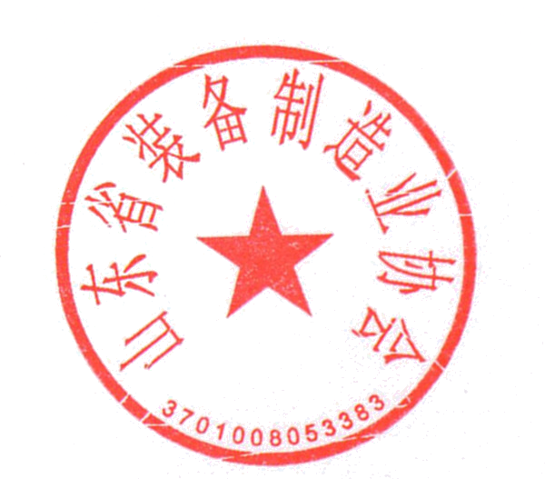
张占国： 0531-58521597 15864525070
邮 箱：sdszbzz@163.com
山东省装备制造业协会
2018年6月17日

展会具体情况，请参看附件

2018年第25届菲律宾工业制造技术及物流运输展暨中国机械电子（菲律宾）品牌展
- 基本信息
展会时间： 2018年8月16日-18日
展会地点： 菲律宾马尼拉展览会议中心 (SMX CENTER)
二、市场介绍
中国—东盟自由贸易区的建立，极大地推进了中国与东盟十国的自由贸易。东盟和中国的贸易占到世界贸易的13%，成为一个涵盖11个国家、19亿人口、GDP达6万亿美元的巨大经济体，是目前世界人口最多的自贸区，也是发展中国家间最大的自贸区。
菲律宾经济是典型的内需极高经济体，其私人消费占GDP的比重约为70%。而今年以来，菲律宾政府大幅增加了在基建方面投资，其计划在公路和机场方面投资超过170亿美元，这导致政府消费和建筑部门投资均实现较大幅度增长。2012年预算中，政府用于基础设施建设的拨款约为81．78亿美元。而2013年预算中，这一数字升至97．56亿美元，创下历史新高。
且近年来中菲经贸关系快速发展，出口的产品中，建筑建材及机电产品占五成以上。菲律宾人均GDP超1600美元，是东盟中购买力较强的国家。
三、展会介绍及上届数据
菲律宾中国机械与电子产品贸易展览会暨中国机械电子（菲律宾）品牌展是菲律宾最具影响力的中国机械电子类产品展会。菲律宾总统、议长、及各部委部长每年为展会发来贺词。展会还得到菲律宾工商会、中菲商业俱乐部、菲律宾工业联合会、菲律宾卡车运输企业联合会、菲律宾塑料工业联合会等10余个菲律宾行业组织的大力支持。 展会同期同馆举办的菲律宾工业制造技术及物流运输展览会在当地已有二十多年历史，是当地规模最大、最具影响力的制造及物流业展览盛会，展出内容涉及多种工业制造领域的技术、产品及配件，以及各类商用车、农用车、改装车及相关汽配产品。
2017年菲律宾中国机械与电子产品贸易展览会暨中国机械电子（菲律宾）品牌展与菲律宾工业制造技术及物流运输展览会同期同地举办，中国共有300多家企业参展，展出总规模12000平米，到访客商18,294人。我们山东省20余家企业参展，展出面积270平米，时风集团、唐骏欧铃、凯马汽车等众多知名企业悉数亮相。
四、展品范围
电力新能源及照明：发电机及发电机组、中低压电器、各种电线电缆、太阳能，风能等新能源产品、各类光源产品、灯具及灯饰LED产品、照明产品配件及灯具生产线。
采矿设备：搬运机械、矿山技术、机械、设备及配件、重型采矿机械、运输机械、原材料 处理设备及供应、存储及原料处理系统，安全、健康及环境设备，地表设备，通用机械，电力设备，动力传动与控制、电气自动化技术、电气工程及电子制造设备、工程机械及配件、物流设备、橡胶机械、气动工具、手动工具。
供应链管理：叉车、手卡车和托盘、工业车辆、运输及物流系统、仓储设备、全球定位系统、转载装卸技术和设备、公共交通系统、制冷设施和设备、安全系统等。
汽车、零部件及配件：商用车、农用车、改装车、汽车内饰、刹车及配件、电池、汽车配件、汽车保养产品、诊断和测试设备、发动机和发动机测试产品、燃料泵和过滤器、润滑剂和润滑设备、安全系统、服务站和洗车处、车轮及配件等。
工业自动化：空气压缩机、装备系统和工业机器人、清算和包装设备、输送机和馈线系统、工厂自动化机械、起重机和传送链、机床及配件、金属加工机器、成型机器、表面处理技术、测试和测量设备、焊接设备、木工机械等。
电子和半导体：通信测试和测量、复杂的测试和分析工具、连接器及相关组件、数据采集系统、质量控制软件等。
家用电器：冰箱、空调、电风扇、厨房电器等各种大、小家电产品。
五、2018年收费标准
展位费：26500元/9平米（双开加收10%，包含场地、墙板、地毯、楣板、1桌3椅、射灯）
空 地：2100元/平米（36平米起订）
注册费：2000元/企业（展位注册、邀请函，进馆证，会刊等费用）
人员费：12500元/人（展期）
签证费：500元/人

